МИНОБРНАУКИ РОССИИ

Федеральное государственное бюджетное образовательное учреждение

высшего образования

**«Челябинский государственный университет»**

**(ФГБОУ ВО «ЧелГУ»)**

Институт информационных технологий

Кафедра информационных технологий и экономической информатики

ОТЧЕТ

по лабораторной работе № 1

Авторы отчета  Попова Н.А. ПрИ-201________________________________

подпись инициалы, фамилия группа

___________________________________________________

подпись инициалы, фамилия группа

___________________________________________________

подпись инициалы, фамилия группа

Отчет защищен ____________________________________________________

дата оценка

Челябинск 2021 г.

Первый алгоритм – вывод чисел в консоль

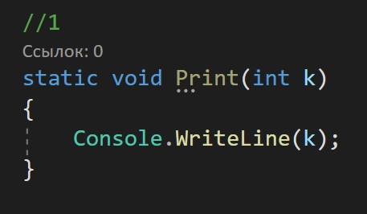

Код 1

График 1

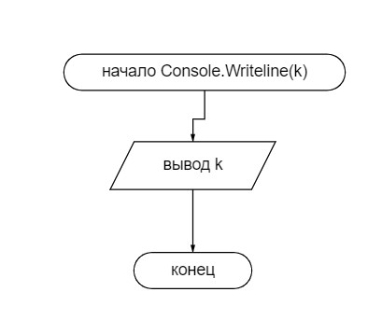

Блок-схема 1

Второй алгоритм – сложение чисел в массиве

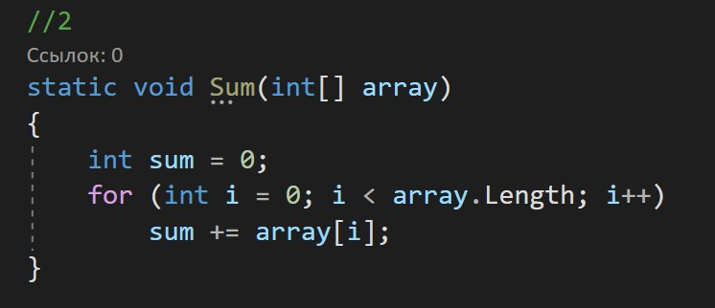

Код 2

График 2

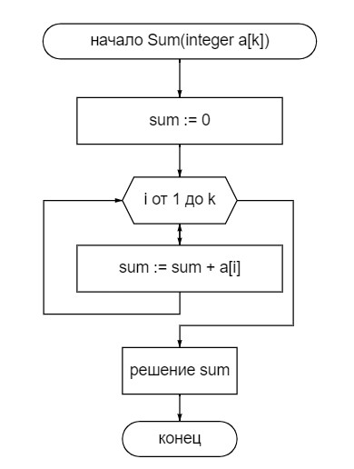

Блок-схема 2

Третий – произведение чисел в массиве

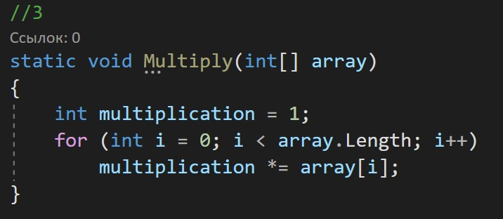

Код 3

График 3

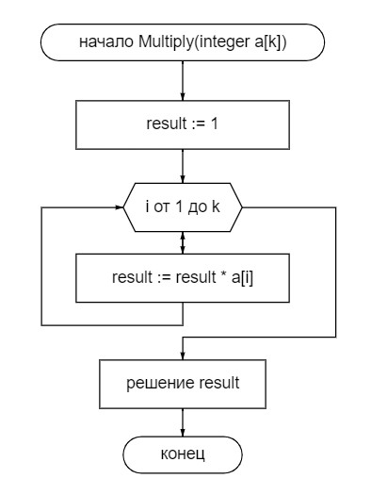

Блок-схема 3

Четвёртый – P(x) = ∑n k=1 vkx k−1 x = 1, 5

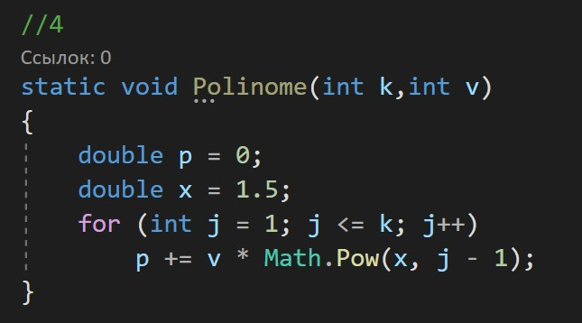

Код 4

График 4

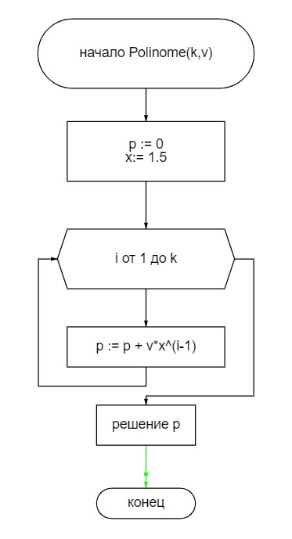

Блок-схема 4

Пятый – сортировка пузырьком

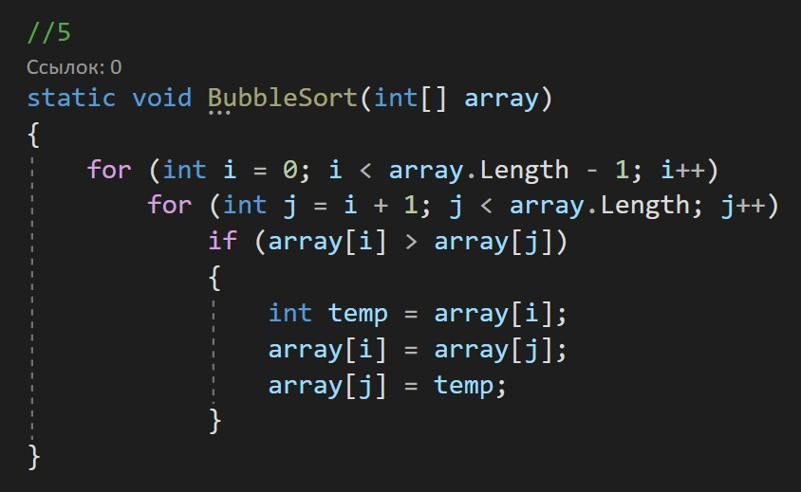

Код 5

График 5

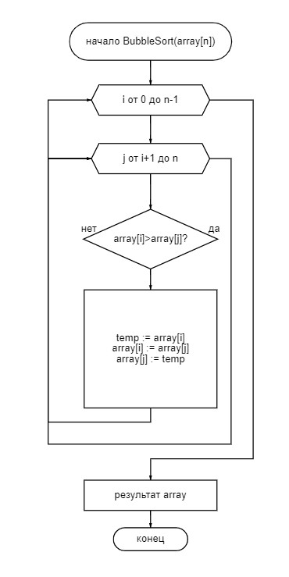

Блок-схема 5

Шестой – быстрая сортировка (Quick sort)

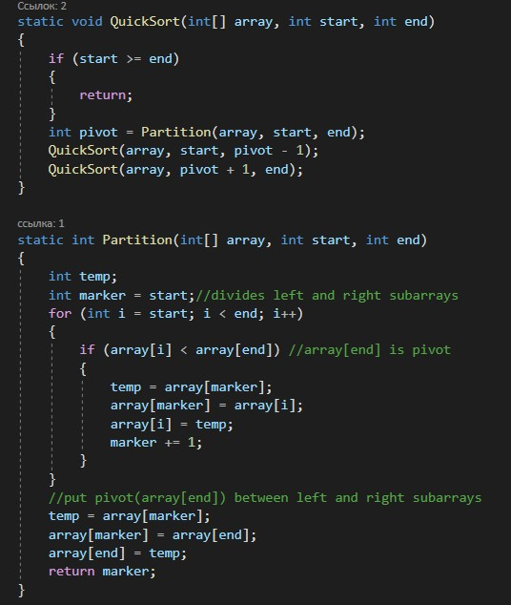

Код 6

График 6

Седьмой – гибридный алгоритм сортировки (Timsort)

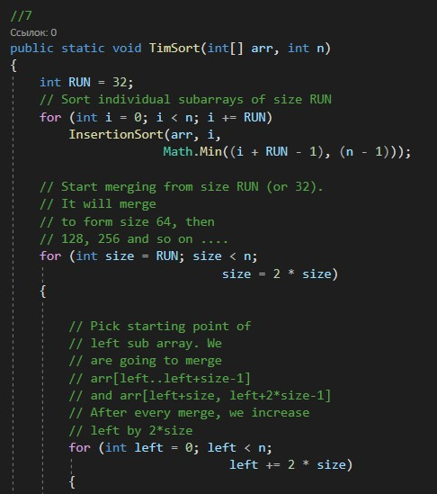

Код 5.1

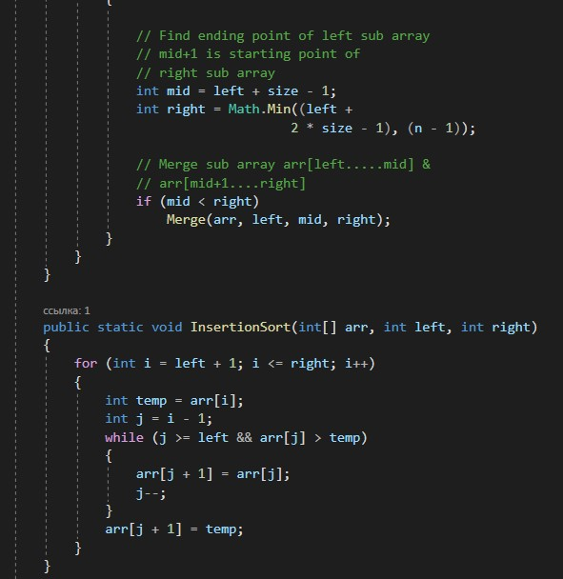

Код 5.2

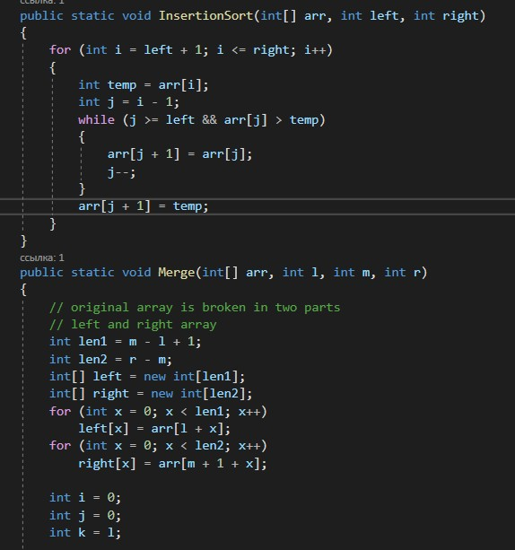

Код 5.3

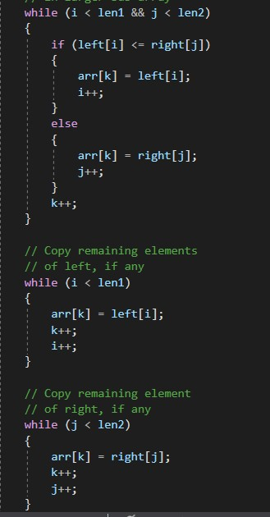

Код 5.4

График 7

Восьмой – быстрое возведение в степень

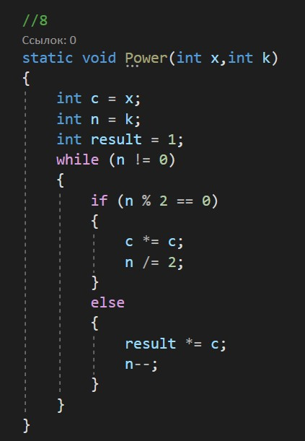

Код 8.1

График 8.1

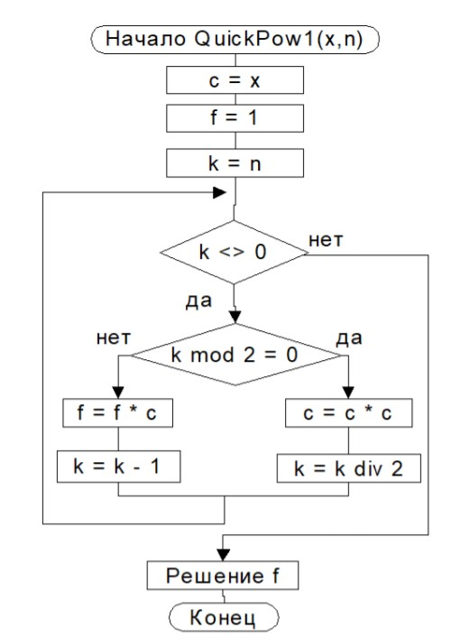

Блок-схема 8.1

Рекурсивное возведение в степень

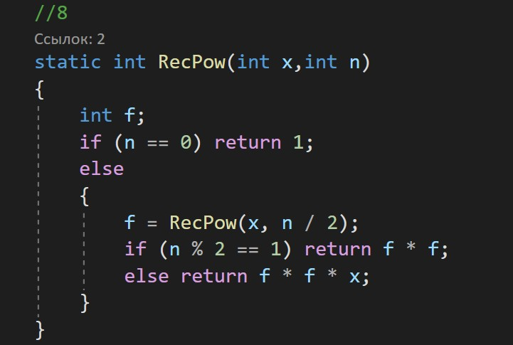

Код 8.2

График 8.2

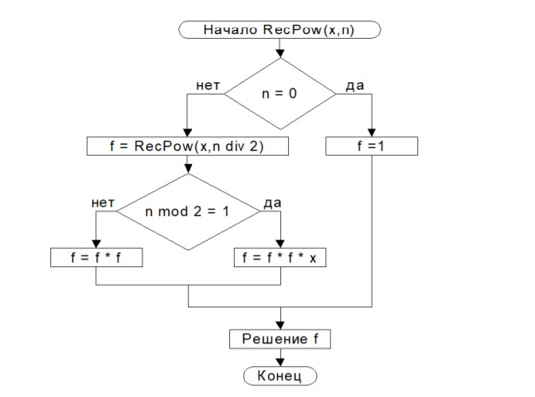

Блок-схема 8.2

Медленное возведение в степень

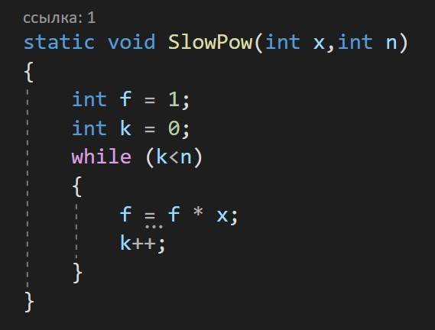

Код 8.3

График 8.3

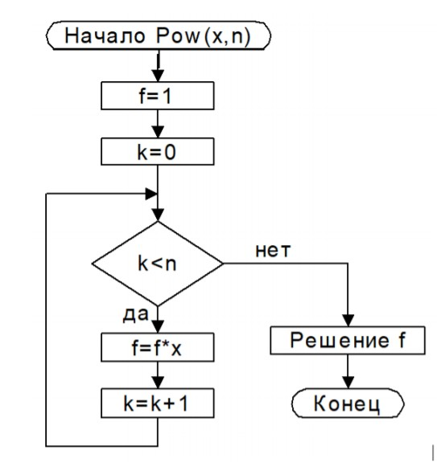

Блок-схема 8.3

Ещё один вариант реализации быстрого возведения в степень

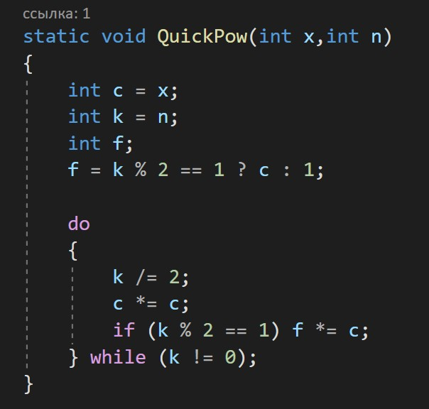

Код 8.4

График 8.4

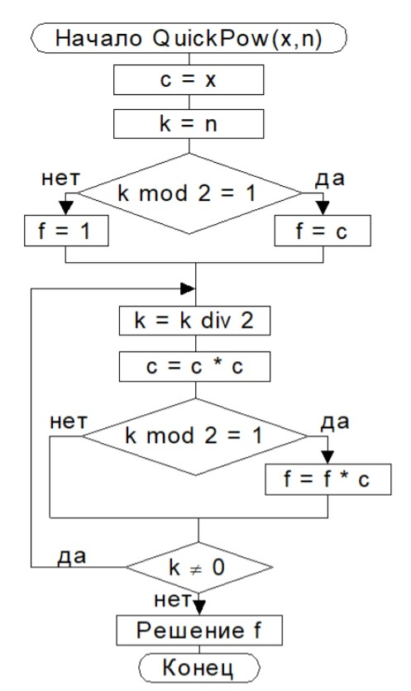

Блок-схема 8.4

Девятый – перемножение квадратных матриц

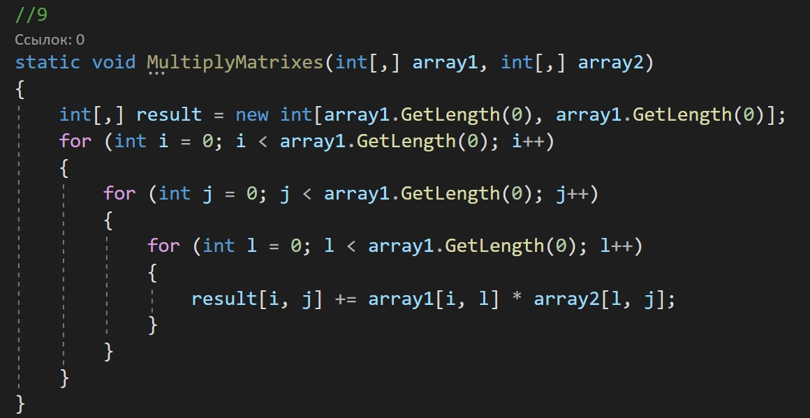

Код 9

График 9

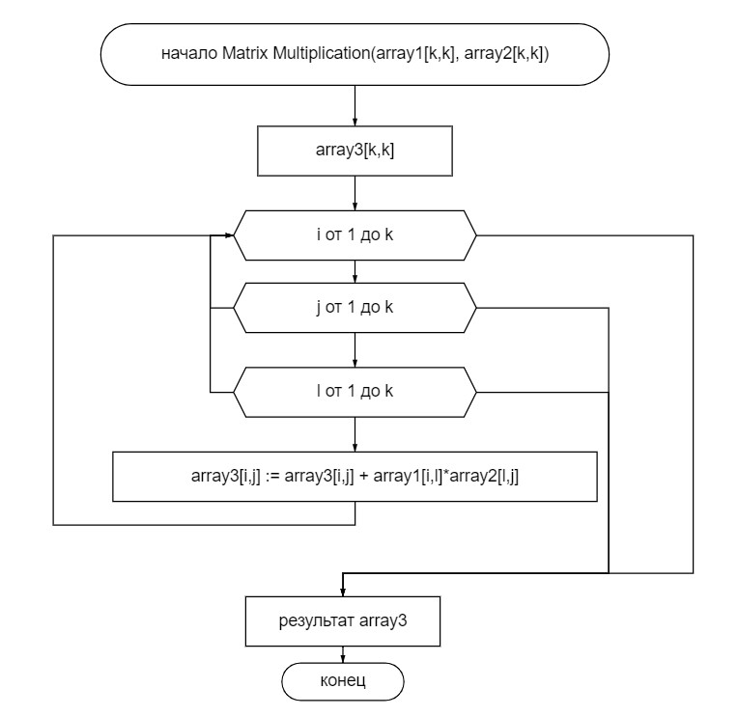

Блок-схема 9

Десятый – посещение всех координат в лабиринте (обход лабиринта в ширину)

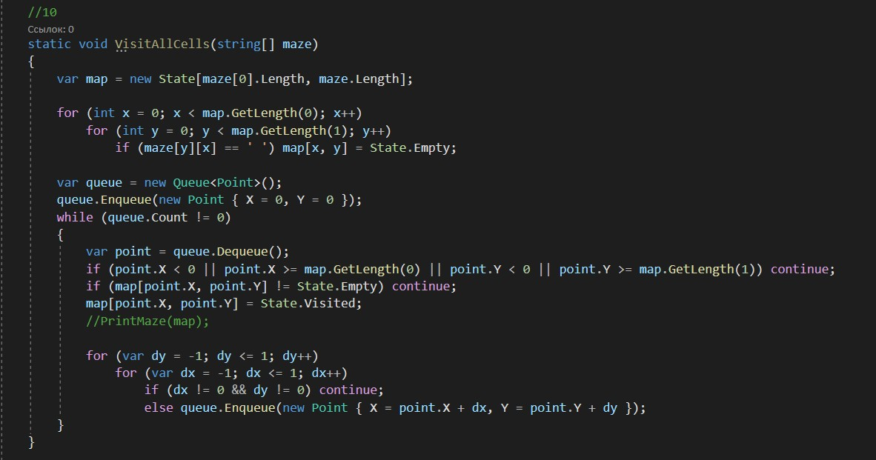

Код 10

График 10.1

График 10.2

Сглаживание графиков – произведение одной и той же операции 5 раз и выбор минимального времени

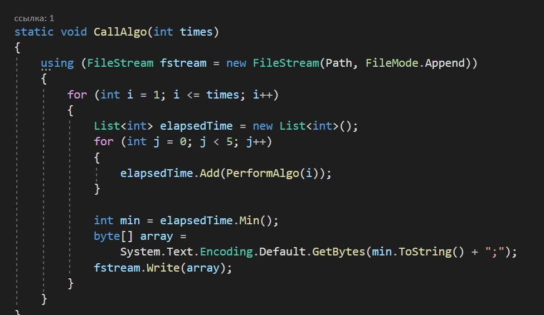

Код 11

Измерение времени, потраченного на выполнение алгоритма

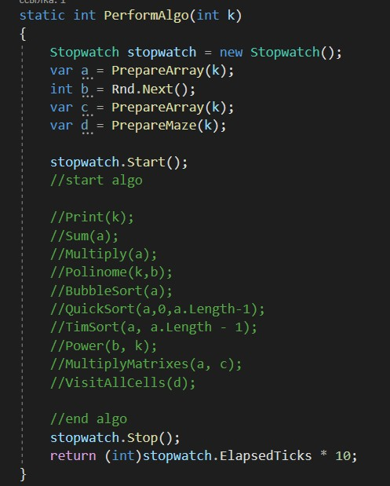

Код 12